

José María Segovia Marín

Practica entregable (Enunciado y entregable)

ICA0004-UF1-PR01

Guía para el alumno

Debes de entregar la práctica enunciada en este documento antes del cierre programado en el calendario. La nota y corrección de la práctica se publicará en la plataforma en una plazo no superior a 10 días hábiles a contar desde la fecha límite de entrega.

Entrega los siguientes ítems en un fichero .zip que tendrá el siguiente nombre:

|  |
| --- |
| ICA0004-UF1-PR01-“username”.zip  “username” = nombre de usuario del alumno en la plataforma  Ejemplo: ICA0004-UF1-PR01-raulgarciaflores.zip |

Los entregables son dos:

1. Este mismo documento incluyendo las respuestas solicitadas, los dibujos y las capturas de pantallas indicadas en el mismo:
   * [CSnn]: son capturas de pantalla que demuestran el resultado una práctica. Para realizar la captura se utilizará la tecla “imp pant” o equivalente del teclado, y luego al final de documento y dentro de la página en blanco habilitada para cada captura, se realiza el “pegado” o “paste”. Si fuera necesario se ajustará el tamaño.
   * [DIBnn]: Son esquemas que se solicitan en el enunciado de la práctica y pueden ser realizadas con cualquier herramienta dependiendo del tipo de dibujo, incluso escanear la imagen de un dibujo hecho a mano. También pueden ser completar tablas, escribir texto.

Utilizar los espacios habilitados al final de este documento para la inserción de las capturas y dibujos.

Este documento tendrá el siguiente nombre:

|  |
| --- |
| ICA0004-UF1-PR01-“username”.doc  “username” = nombre de usuario del alumno en la plataforma  Ejemplo: ICA0004-UF1-PR01-raulgarciaflores.doc |

1. Códigos Fuentes de Proyectos en archivo comprimido conteniendo todos los archivos necesarios con el siguiente nombre

|  |
| --- |
| ICA0004-UF1-PR01-“username”.zip  “username” = nombre de usuario del alumno en la plataforma  Ejemplo: ICA0004-UF1-PR01-raulgarciaflores.zip |

Consultar Sesión Inicial para ver el video de cómo realizar estas operaciones.

Ejercicio #1 Proyecto Sitio Web

Los objetivos de este ejercicio es que te familiarices con:

* Elementos y atributos HTML5
* Lenguaje CSS3
* Validación de códigos HTML y CSS.
* Funciones básicas de JavaScript.

Para resolver este ejercicio se recomienda haber consolidado los conocimientos expuestos en ICA0004-S1, ICA0004-S2, ICA0004-S3 y ICA0004-S4.

El proyecto consiste en el desarrollo e implementación de un sitio web basado en lenguaje HTML5 y CSS3.

La temática del sitio web será definida por cada alumno. Como ejemplo de algunas temáticas de Sitios Web pueden ser desarrollos para:

* Una empresa comercial.
* Una organización o fundación.
* Un evento o actividad pública.
* Un producto o servicio.
* Etc.

El objetivo del sitio web debe ser promocionar e informar a los visitantes respecto al tema en cuestión. De igual forma, el sitio debe captar la atención del visitante y mostrar de una forma atractiva y gráfica la información más importante. Es decir, se deben privilegiar los elementos “gráficos” respecto al uso de material “textual”.

Los requisitos mínimos que debe cumplir el sitio web son:

* Se puede utilizar información de páginas existentes que permitan completar el contenido de la página (se debe indicar las páginas desde las cuales se utilizó información).
* El sitio web debe ser concordante con el objetivo que se defina para la temática seleccionada.
* El sitio web debe ser comunicativo, priorizando el contenido multimedia (imágenes, iconos, logos, etc.) sobre el contenido textual.
* El sitio web debe incluir un logo diseñado, en formato SVG que represente al sitio web.
* El sitio web debe contar con al menos 4 secciones (por ejemplo: presentación, información, formulario de contactos, etc.).
* El sitio web debe contar con un formulario de consultas, el cual debe guardar los datos ingresados en el formulario en un archivo textual o alternativamente enviar la información por correo electrónico.
* Idioma: castellano e inglés.
* Codificación UTF-8. Tamaño sitio web igual o inferior a 12MB.
* Lenguajes de programación web: HTML5 y CSS3. Recuerda que las versiones anteriores a IE9 no soportan HTML5 y tenemos que incluir ciertas líneas en el <head> para conseguir la compatibilidad. Recuerda también que algunas propiedades CSS3 necesitan de los prefijos (-moz, -webkit) para conseguir la compatibilidad con versiones de navegadores.
* El layout de cada página del sitio web deberá disponer al menos de una cabecera <header>, una barra de navegación <nav>, una sección <section> y un pie de página <footer>.
* Usar background images y/o gradientes.
* El sitio web debe ser publicado en algún hosting gratuito.
* Validez del sitio web mediante W3C Markup Validation Service. Incluir una imagen que evidencie la validación dentro de la presentación power point.
* Carga, visualización y funcionamiento de la web correctos en al menos los siguientes navegadores: Google Chrome, Mozilla Firefox, Internet Explorer.
* El sitio web debe permitir su visualización correctamente en distintos tamaños de pantalla (Responsive).
* Utilización de funciones básicas de JavaScript para generar contenido dinámico.

Ejercicio #1 - Tarea #1

**Conocimientos Consolidados**: ICA0004-S1.

El alumno debe seleccionar una temática sobre la cual desarrollará el sitio web, para lo cual se debe establecer:

|  |  |  |
| --- | --- | --- |
| **Requisitos** | **Descripción** | **Respuesta del alumno** |
| Temática | El alumno debe definir de manera clara la temática sobre la cual desarrollará su página web |  |
| Objetivo del Sitio Web | El alumno debe establecer uno o más objetivos que espera alcanzar con el diseño e implementación de la web. |  |
| Público Objetivo | El alumno debe establecer claramente a quien va dirigida la web que diseñará. |  |
| Alcance del Sitio Web | El alumno debe definir si la web tiene un alcance local, nacional o mundial. |  |

[DIB01] Tabla definición de temática página WEB.

Puntuación:

* Temática: 0.2 puntos.
* Objetivo del Sitio Web: 0.3 puntos.
* Público Objetivo: 0.3 puntos.
* Alcance del Sitio Web: 0.2 puntos.

Ejercicio #1 - Tarea #2

**Conocimientos Consolidados**: ICA0004-S1.

* Se deben establecer 3 diseños de la estructura de la página principal (home) del sitio web y seleccionar uno de ellos.
* Argumentar la selección del diseño final a utilizar.
* Se debe diseñar 1 diseño de las sub-páginas que tendrá el sitio web, siempre y cuando estas difieran en la estructura del diseño de la página principal.
* Se debe diseñar la estructura jerárquica del Sitio Web (carpetas, subcarpetas y archivos), indicando una breve descripción de cada una de las páginas que lo componen.
* Se debe argumentar la estructura definida.

Presenta las pantallas y argumentos solicitados anteriormente.

[CS01] Pantallas diseño de página principal

[DIB02] Argumentos al diseño seleccionado para la página web

[CS02] Pantallas diseño de sub-páginas

[DIB03] Dibujo o esquema de la estructura de carpetas del Sitio Web.

[DIB04] Argumentos a la estructura de carpetas del Sitio web

Puntuación:

* Diseños página home: 0.4 puntos.
* Argumentos del diseño seleccionado: 0.1 puntos.
* Diseño sub-páginas: 0.2 puntos.
* Estructura del Sitio Web: 0.2 puntos.
* Argumentos a la estructura definida: 0.1 puntos.

Ejercicio #1 - Tarea #3

**Conocimientos Consolidados**: ICA0004-S3 y ICA0004-S4.

* Se debe estructurar el layout de cada una de las páginas del sitio web.
* El layout de cada página del sitio web deberá disponer al menos de una cabecera <header>, una barra de navegación <nav>, una sección <section> y un pie de página <footer>.
* El sitio web debe contar con un formulario de consultas, el cual se debe enviar por correo electrónico a una dirección de pruebas definido por el alumno.
* Recuerda que las versiones anteriores a IE9 no soportan HTML5 y tenemos que incluir ciertas líneas en el <head> para conseguir la compatibilidad. Recuerda también que algunas propiedades CSS3 necesitan de los prefijos (-moz, -webkit) para conseguir la compatibilidad con versiones de navegadores. Se debe diseñar la estructura jerárquica del Sitio Web, indicando una breve descripción de cada una de las páginas que lo componen.
* Código fuente HTML5 de cada página.

Presenta las pantallas y argumentos solicitados anteriormente.

[CS03] Layout de cada página HTML5

[CS04] Pantalla que muestre el formulario de consultas

[CS05] Pantallas compatibilidad con distintos navegadores web

Puntuación:

* Layout: 0.5 puntos.
* Formulario de consultas: 0.5 puntos.
* Compatibilidad con distintos navegadores: 1 puntos.
* Código fuente el layout: 1 puntos.

Ejercicio #1 - Tarea #4

**Conocimientos Consolidados**: ICA0004-S3 y ICA0004-S4.

* Se deben implementar todos los requisitos mínimos establecidos para el sitio web, aplicando CSS3 y las funciones básicas de JavaScript que sean necesarias.
* Se debe verificar la validez del código HTML y CSS.
* Se debe verificar la compatibilidad del sitio web con distintos tamaños de pantallas.
* Se deben incluir los requisitos adicionales que se han desarrollado.

Presenta las pantallas de evidencia de los requerimientos de la Tarea.

[CS06] Pantalla de Validación del código HTML y CSS

[CS07] Pantalla de Validación de Compatibilidad del sitio web en distintos tamaños de pantallas

[CS08] Pantallas finales de todas las páginas funcionando.

Puntuación:

* Validación de Código HTML y CSS: 1 puntos.
* Validación de Compatibilidad (Responsive): 1 puntos.
* Diseño de la WEB: 1 puntos.
* Código fuente el layout: 2 puntos.

Pantallas resultado

[CS01] Pantallas diseño de página principal

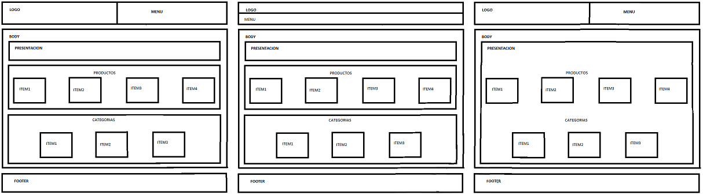

[CS02] Pantallas diseño de sub-páginas

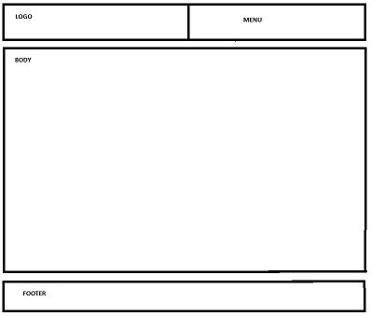

[CS03] Layout de cada página HTML5

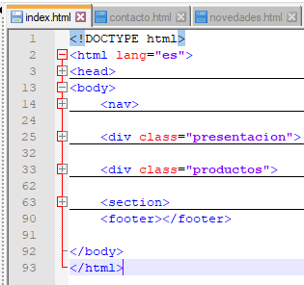

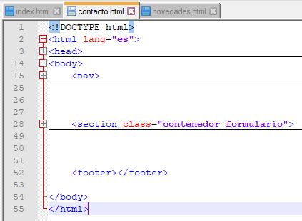

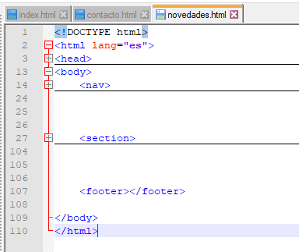

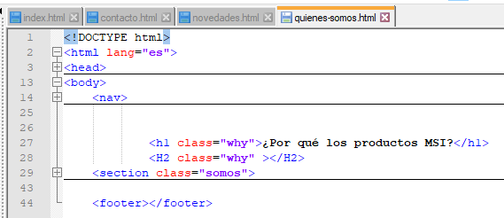

[CS04] Pantalla que muestre el formulario de consultas

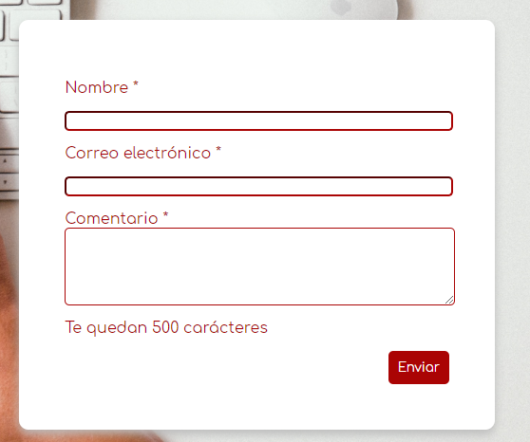

[CS05] Pantallas compatibilidad con distintos navegadores web

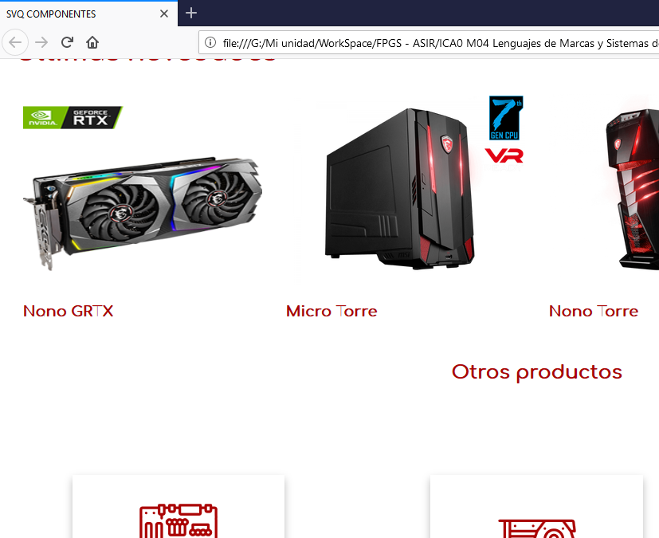

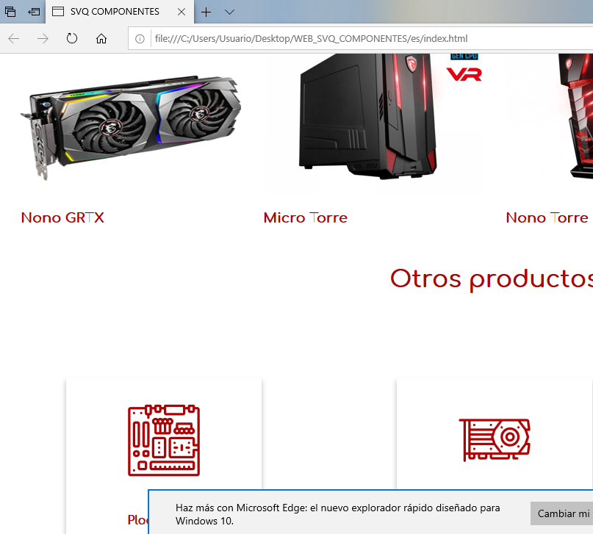

[CS06] Pantalla de Validación del código HTML y CSS

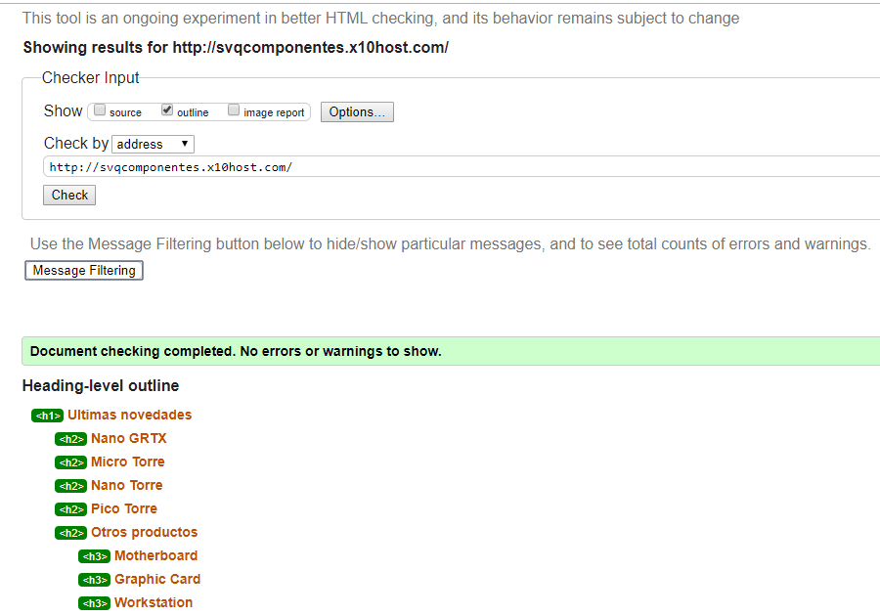

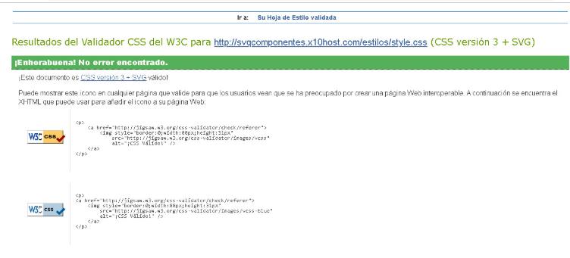

[CS07] Pantalla de Validación de Compatibilidad del sitio web en distintos tamaños de pantallas (ordenador y móviles)

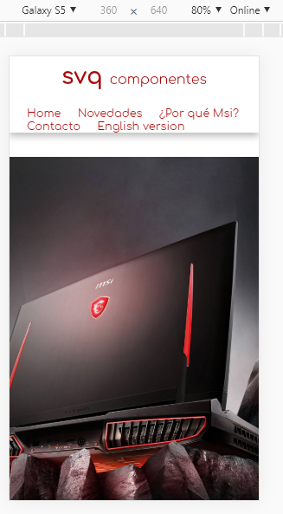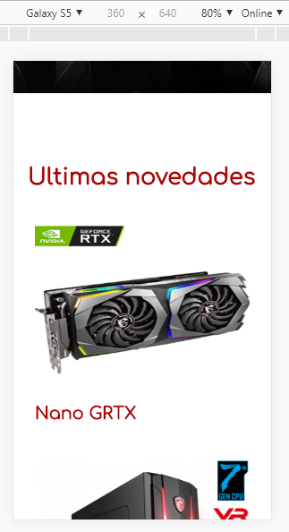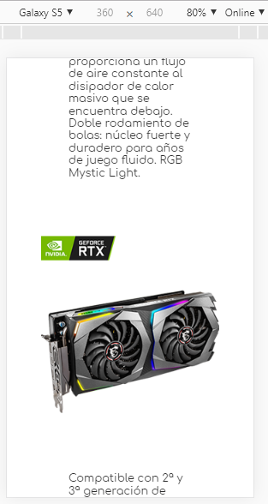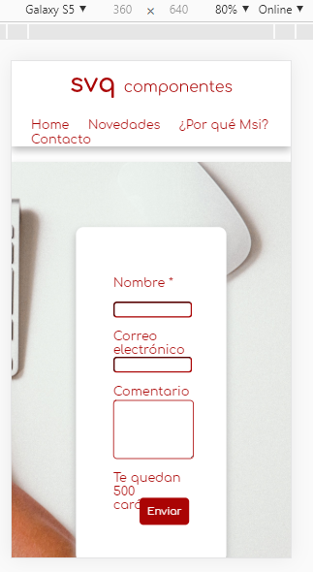

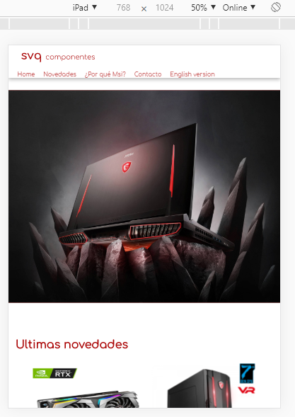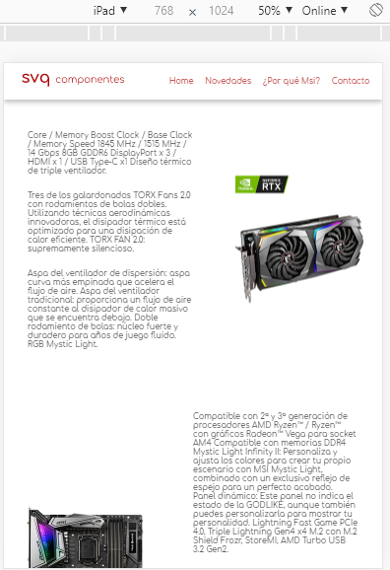

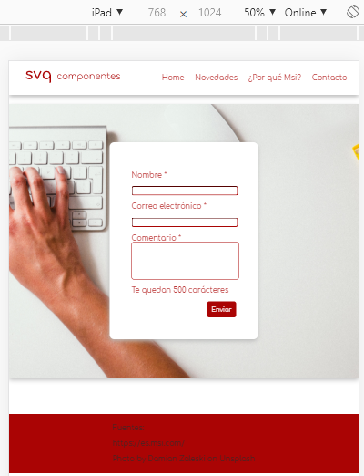

[CS08] Pantallas finales de todas las páginas funcionando.

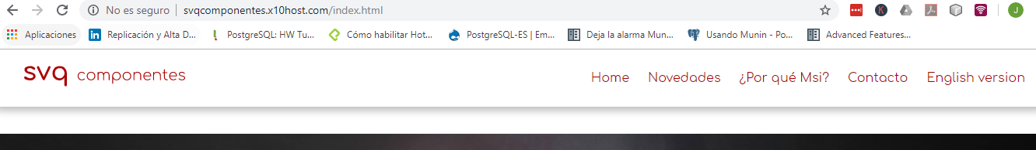

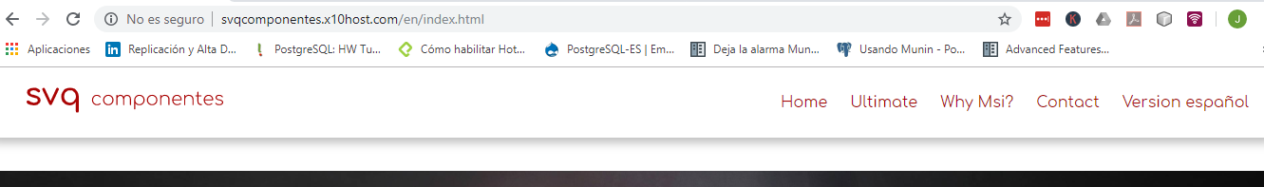

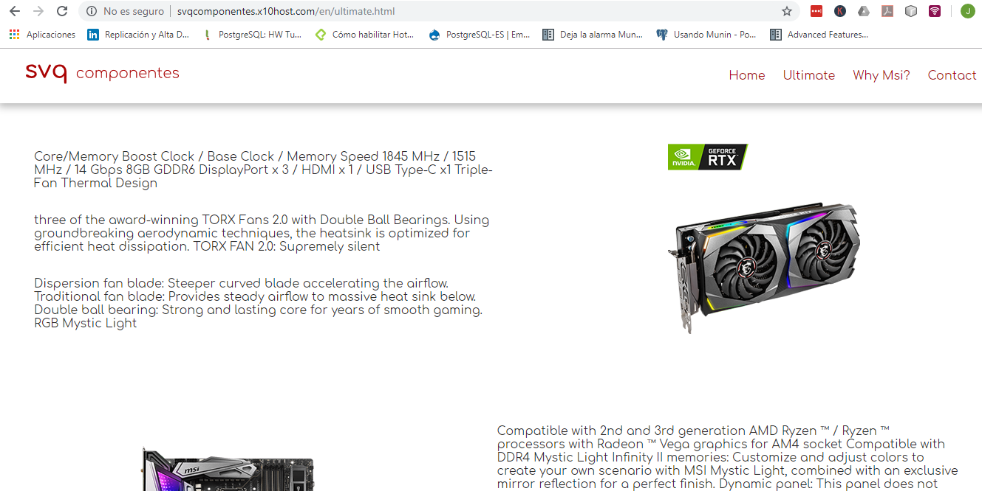

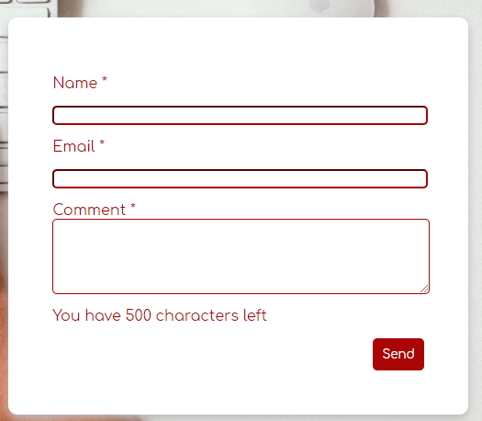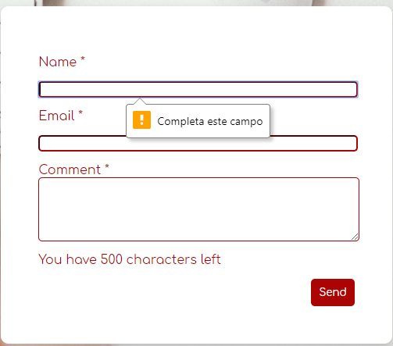

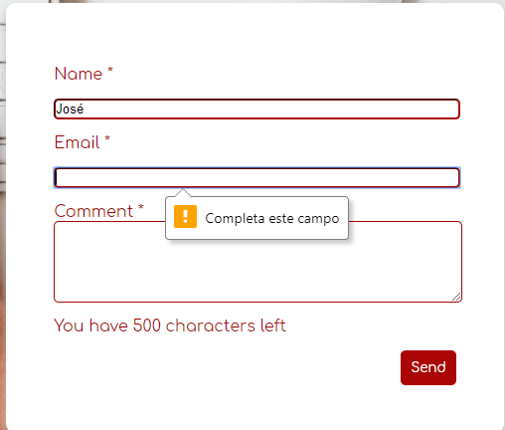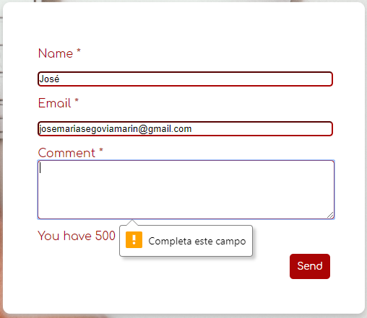

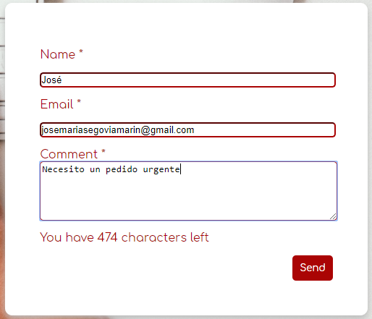

Dibujos, esquemas y respuestas

[DIB01] Tabla definición de temática página WEB.

|  |  |  |
| --- | --- | --- |
| **Requisitos** | **Descripción** | **Respuesta del alumno** |
| Temática | El alumno debe definir de manera clara la temática sobre la cual desarrollará su página web | Se trata de una web de productos informáticos de venta a particulares. |
| Objetivo del Sitio Web | El alumno debe establecer uno o más objetivos que espera alcanzar con el diseño e implementación de la web. | 1. Venta de los productos de nuestro catálogo. |
| Público Objetivo | El alumno debe establecer claramente a quien va dirigida la web que diseñará. | Está dirigido a la venta a particulares |
| Alcance del Sitio Web | El alumno debe definir si la web tiene un alcance local, nacional o mundial. | Tiene un alcance nacional. |

[DIB02] Argumentos al diseño seleccionado para la página web

He escogido este diseño porque está mejor organizado y es más intuitivo.

[DIB03] Dibujo o esquema de la estructura de carpetas del Sitio Web.



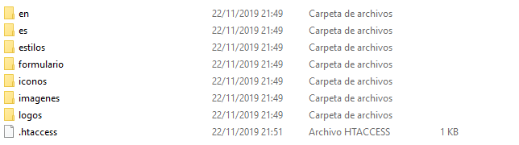

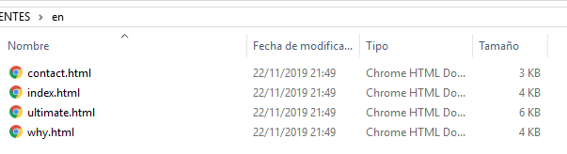

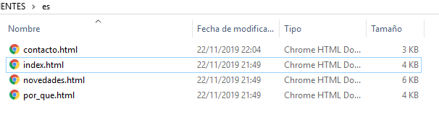

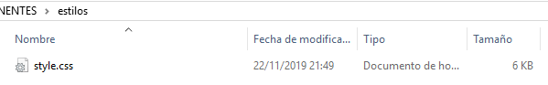

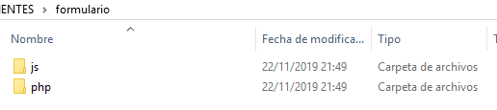

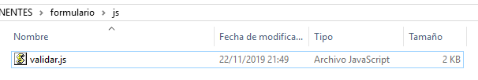

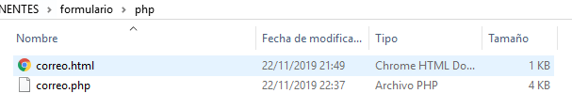

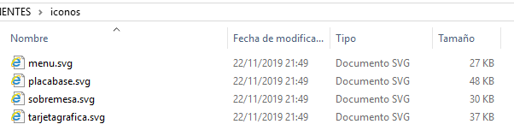

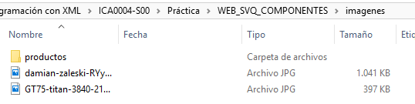

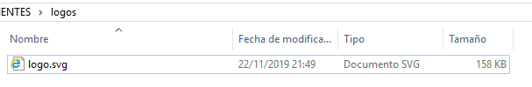

[DIB04] Argumentos a la estructura de carpetas del Sitio web

Esta estructura es ordenada y todos los elementos comunes, como el logo, está en un directorio superior para permitir posibles ampliaciones.